Irish Day !

What’s the craic ? *



I

mardi 15 AOÛT 2023

14h > 18H

MUSIQUE / DANSE / CONTE / DÉAMBULATION

**Château d’Hardelot**

Centre culturel de l’Entente cordiale

*Journée irlandaise ! ** Quoi de neuf ?

Château d’Hardelot

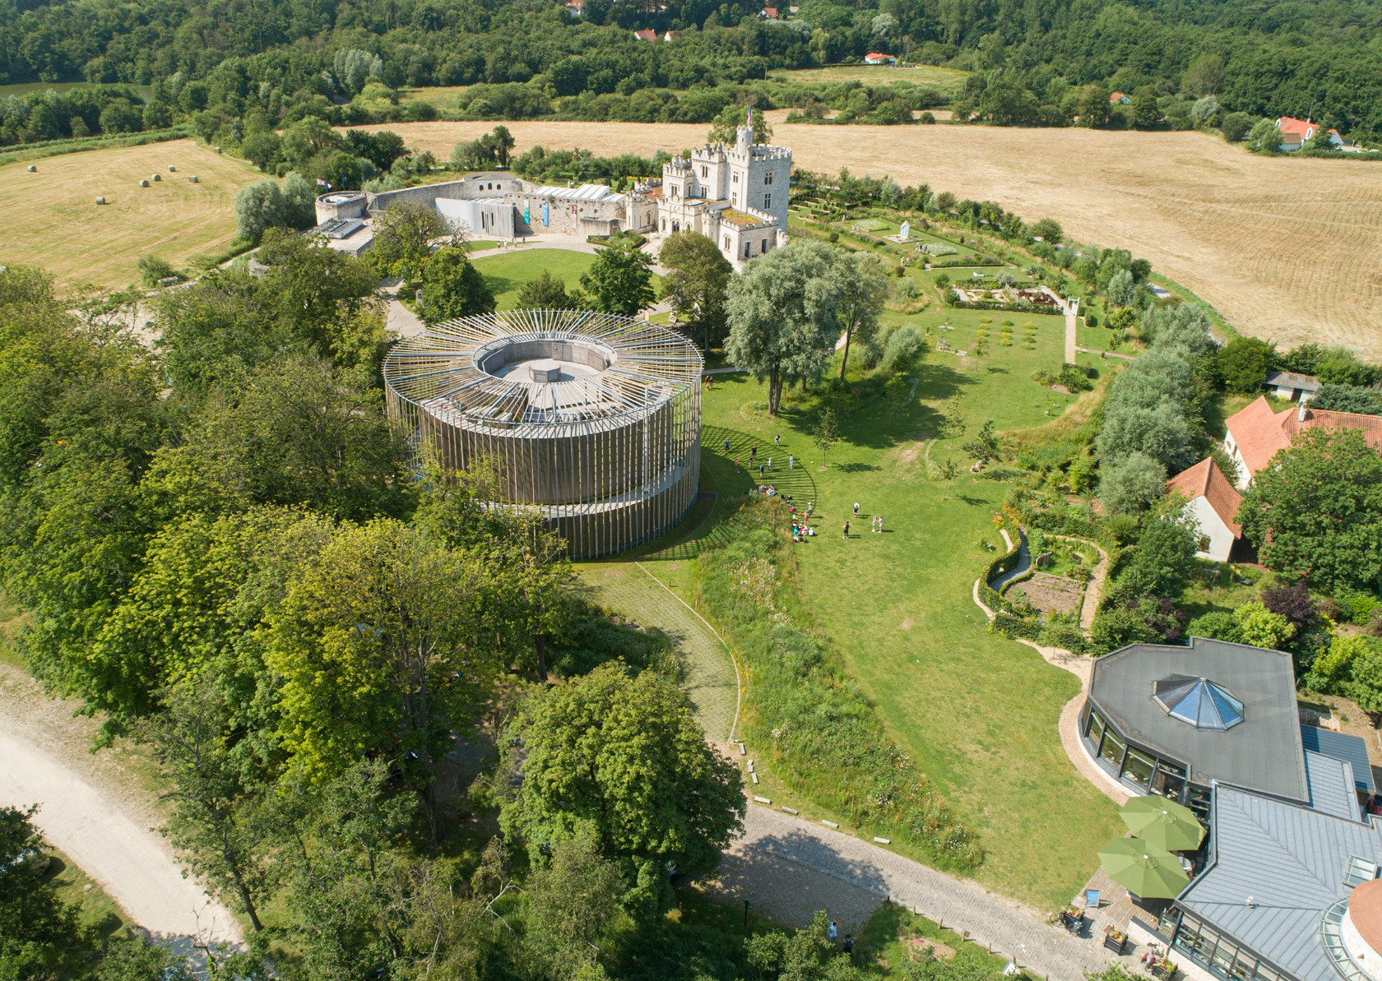

GLORIETTE (CAGE)

ATOME THÉÂTRE

**Conte musical**

14h30 et 16h

BOULINGRIN

IRISH FROGS

**Duo musical**

15h et 16h

jardin

Cie la boussole

**Les Zikotins, comédiens**

14h, 15h et 16h

TERRASSE DU MANOIR

RAMBLE DITTIES

**Concert final**

17h

Jardin à côté du théâtre

Cie la boussole

**Contes**

14h, 15h et 16h

COUR ET JARDIN

Cie la boussole

**Échasses**

14h30, 15h30 et 16h30

Tan Elleil

**Déambulation**

14h et 16h

Salon de thé

Transatlanticks

**Violon, banjo**

14h et 16h

Hélène Mursic

**Harpe celtique**

14h30 et 15h30

CLARA CANESSE et

malo carvou

**Duo de danse**

15h et 16h30

Journée festive et féerique irlandaise

accès libre et

Gratuit

14h > 18h



**Réservez dès maintenant sur** [**www.chateau-hardelot.fr**](http://www.chateau-hardelot.fr/)

RÉSERVATION EN LIGNE EN SCANNANT LE QR CODE AVEC

VOTRE TÉLÉPHONE

1 rue de la source 62 360 Condette

03 21 21 73 65

[www.chateau-hardelot.fr](http://www.chateau-hardelot.fr/)

**Château d’Hardelot**

Licences : L-R-21-5732 / L-R-21-5736 / L-R-21-5737 / L-R-21-5741 © CD62, Jérôme Pouille

Imprimerie départementale du Pas-de-Calais - Ne pas jeter sur la voie publique

**SAISON 23 / 24**

**Acte 1 / Septembre > Janvier**